План-конспект открытого урока математики в 1 классе
Ф.И.О. | Полякова Светлана Евгеньевна
Место работы | ГБОУ СОШ №3 г.о. Чапаевск Самарской области
УМК | Образовательная система «Планета знаний»
Учебник | М.И. Башмаков, М.Г. Нефёдова «Математика 1 класс». Учебник в двух частях. Астрель, Москва, 2013.
Авторы программы | М.И. Башмаков, М.Г. Нефёдова
Раздел | «Вычисляем в пределах 20»
Тема урока | «Изменилось ли число»
Тип урока | Урок закрепления изученного материала.
Форма урока | Урок-путешествие.
Цель урока | Формирование умения выполнять сложение и вычитание с числом 0 и 10.
Задачи урока | Образовательные: | Развивающие: |  | Воспитательные:
 | -отрабатывать приёмы сложения и вычитания в пределах 20 без перехода через десяток; | -развивать творческую самостоятельность учащихся, соединяя игровую и обучающие формы деятельности;  -развивать логическое мышление воображение, память;  - обогащать словарный запас. |  | воспитывать любознательность, культуру труда: уважительное отношение к товарищам, умение работать в парах.
УУД | Личностные УУД: проявляют познавательный интерес и готовность к сотрудничеству, развивать самостоятельность и личную ответственность за свои поступки.
 | Предметные УУД: формировать навык устного и письменного счёта, умение считать в пределах 20 без перехода через десяток,складывать, вычитать, решать задачи.
 | Регулятивные УУД: понимать учебную задачу урока; осуществлять решение учебной задачи под руководством учителя; определять цель учебного задания, контролировать свои действия в процессе его выполнения, обнаруживать и исправлять ошибки; отвечать на итоговые вопросы урока и оценивать свои достижения; действовать по образцу и заданному правилу; организовывать свое рабочее место под руководством учителя.
Познавательные УУД: развитие знаково-символических действий: моделирования и преобразования модели,
ориентироваться в своих знаниях, «открывать» новые знания, делать выводы, преобразовывать информацию, контроль и оценка процесса и результатов деятельности.
 | Коммуникативные УУД: уметь сотрудничать с товарищами при выполнении заданий в паре: устанавливать и соблюдать очерёдность действий, корректно сообщать товарищу об ошибках, слушать собеседника, предвидеть разные возможные мнения других людей, обосновывать и доказывать собственное мнение.
Планируемые результаты | Предметные:  Уметь выполнять сложение и вычитание  в пределах 20 с нулём и числом 10;  решать задачи в одно и в два действия. |  | Личностные:  иметь устойчивую мотивацию к освоению учебного материала, необходимого для решения задачи;  -осознание собственных достижений при освоении учебной темы;  -позитивное отношение к результатам обучения. |  | Метапредметные:  уметь планировать свою деятельность на уроке;  определять уровень знаний по заданной теме;  строить осознанные речевые высказывания;  проверять результат выполнения учебного задания и вносить корректировку.
Основные понятия | Сумма разрядных слагаемых, прибавление и вычитание нуля и десяти.
Межпредмет-  ные связи | Литературное чтение, окружающий мир, физическая культура.
Формы работы | Фронтальная, индивидуальная, парная.
Методы обучения | Наглядный, словесный, практический, частично-поисковый
Технологии | Системно-деятельностный метод обучения, игровые технологии, технология уровневой дифференциации, ИКТ технологии, использование ЭОР, здоровьесбережение.
Необходимое техническое и прочее оборудование | Интерактивная доска, мультимедийный проектор, ноутбук,  колонки, нетбуки, докумет-камера.  Учебник : «Математика» М. И.Башмаков, М.Г. Нефёдова ,  «Карта успеха» на каждого ученика, конверты с деталями ракеты для парной работы, магнитные геометрические фигуры, карточки-ладошки для рефлексии, цветные карандаши, небольшой мяч.

Ход урока:
I. Мотивация (самоопределение) к учебной деятельности.
Учитель приветствует учащихся и организует эмоциональный настрой на урок.
-Сегодня я предлагаю вам отправиться в космическое путешествие. Есть ли среди вас дети, которые интересуются космосом? Кто хотел бы полететь в космос? Сегодня такая возможность представляется для всего класса. Мы с вами совершим учебный полёт в страну Математика. На чём полетим?
Ждёт нас быстрая ракета
Для полёта на планету.
Дружно за руки возьмёмся,
И друг другу улыбнёмся.
Аккуратно надо сесть,
Чтоб приборы не задеть.
-А вы знаете, что такое космос? (Это вселенная, мир звезд и галактик.)
-Как называют людей, которые летят в космос? (Космонавты.) А в США космонавтов называют по-другому - астронавты. Значит, когда вы услышите сообщение о том, что астронавты полетели в космос, то будете знать, что астронавты - это кто? (Космонавты.) Слайд 1.

-Как зовут человека, который первым полетел в космос? (Юрий Алексеевич Гагарин.)
- Как назывался корабль, на котором он совершил путешествие? («Восток – 1»)
-Итак, чтобы полететь в космос, надо уметь выполнять точные расчёты. А для этого что нужно уметь делать? (Хорошо считать, решать задачи.) То есть отлично знать математику. И чтобы в полёте не совершать ошибки, нужно подготовиться.
II. Актуализация знаний и фиксация затруднения в деятельности.
-Начнём подготовку к полёту с разминки для ума.
1. Устный счет.
-Какое сегодня число? (4 февраля.)
-Какой день недели? (Среда.)
-А вчера какой день недели был?
-А завтра какой день недели будет?
-Что можете рассказать о цифре 4? (Однозначное число, чётное.)
-Назовите число, в записи которого две такие же одинаковые цифры. (44.)
-Расскажите о нём по плану.
Слайд 2 на интерактивной доске.
1. Однозначное или двузначное.
2. Чётное или нечётное.
3. В нём … десятков и … единиц.
4. Предыдущее …
5. Следующее …
6. Сумма разрядных слагаемых: … + …
2. Минутка чистописания: ЭОР №1- письмо цифры 4.
-Подчеркните зелёным карандашом цифры, которые у вас получились лучше всего. Подсчитайте количество правильно написанных цифр и на полях напротив цифр запишите числом это количество. Сколько цифр вы смогли правильно написать?
3. Графический диктант «Ракета».
Проверка по образцу с помощью документ - камеры.
-Ребята, все вы прошли испытания и готовы к полёту в космос. А я буду вашим руководителем полёта. В путь! Нас ждёт очень много интересного!
4. Физминутка.
Раз, два – стоит ракета,
Три, четыре – самолёт.
Раз, два – хлопок в ладоши,
А потом на каждый счёт.
Раз, два, три, четыре –
Руки выше,
Плечи шире.
Раз, два, три, четыре –
И на месте походили.
А сейчас мы с вами, дети,
Улетаем на ракете.
III. Выявление места и причины затруднений (постановка учебной задачи).
Слайд 3.
– И вот мы на планете Математика! Местные жители (фигуры и цифры) очень доброжелательные. Они пригласили нас посетить две большие области: Арифметику и Геометрию и приготовили для вас интересные задания.
-Вспомните, какую тему мы изучали на прошлом уроке математики? («Плюс 10. Минус 10»)
-Сегодня будем продолжать работать по теме «Плюс 10. Минус 10.», а также вспомним, изменится ли число, если к нему прибавить 0 или вычесть из него 0.
(Тема урока вывешивается на доску.)
-Какую цель ставим перед собой на уроке? (Закрепить умения выполнять сложение и вычитание с числом 0 и с числом 10.)
IV. Построение проекта выхода из затруднения.
1. Игра «Назови сумму». Учитель бросает поочерёдно ученикам мяч и называет любое двузначное число от 11 до 19. Дети ловят мяч и, назвав сумму разрядных слагаемых, бросают мяч учителю.
2. Составить примеры с данными числами.
-На доске записаны числа: 10, 4 , 14. Составьте с этими числами примеры. Сколько примеров получилось? (4)
10 + 4 = 14
4 + 10 = 14
14 – 4 = 10
14 – 10 = 4
- Прочитайте примеры на сложение и а вычитание разными способами.
- Что вы заметили? (Чтобы узнать одно слагаемое, надо из суммы вычесть другое слагаемое).
V. Реализация проекта выхода из затруднения.
1. Работа в парах.
Интерактивный тест - тренажёр на ноутбуках (ЭОР № 2. Урок 41. Решаем примеры.)
2. Работа по учебнику.
С. 40, № 1 – комментируют по 1 человеку у доски.
С. 40, № 3 – составляют по таблице задачи и записывают только решение.
VI. Первичное закрепление с проговариванием внешней речи.
Работа в парах. ЭОР № 3. Урок 52. Меняемся местами. I. Считаем удобно.
VII. Самостоятельная работа с проверкой по эталону.
Разноуровневые задания.
1 вариант.
18 = 10 + … 14 = … + 4 17 = 10 + …
13 = … + … 16 = … + … 14 = … + …
10 + 5 = 10 + 2 = 11 – 1 =
2 вариант.
10 + 6 = 12 + 4 = 17 + 2 =
17 – 5 = 15 – 3 = 14 + 5 =
19 – 8 = 12 + 6 = 11 + 7 =
3 вариант.
13 + 3 + 3 = 19 – 6 + 5 = 14 – 4 + 10 =
10 + 5 – 3 = 16 – 6 + 2 = 18 + 2 – 6 =
VIII. Включение в систему знаний и повторение.
1. Работа по учебнику.
c. 41 № 5(а, б) – устное решение простых задач.
2. Физминутка «Полет на ракете».
-Наше путешествие подходит к концу. Мы прощаемся с жителями планеты Математика. Нам пора домой. Полетели?
Полетели мы домой
Вот так (руки вверх, ладони соприкасаются)
Приземлились на ракете
Вот так. (садятся на корточки)
Мы выходим из ракеты
Вот так. (шаги на месте)
Мы родных своих обнимем
Вот так. (обнимают себя)
3. Работа с геометрическим материалом.
-Жители страны Математика дали нам с собой в дорогу геометрические фигуры (квадрат, круг и треугольник) и просили нарисовать в тетради всевозможные комбинации с этими фигурами.
-Сколько вариантов у вас получилось? (6)
Проверка у доски с помощью магнитных фигур.
IX. Рефлексия учебной деятельности.
Слайд 4.
-Урок подошёл к концу. Выполнили ли намеченное на уроке?
– Какое задание показалось наиболее интересным?
– Какое задание было труднее всего выполнять?
– Довольны вы своей работой?
-Возьмите свой листочек с графическим диктантом, нарисуйте на ракете кружок и раскрасьте его зелёным цветом. Если вам всё было понятно на уроке, жёлтым цветом, если не всё на уроке получилось, красным цветом, если ничего не поняли и ничего не получилось.

Приложение 1

Таблица к плану-конспекту урока
Тема: «Изменилось ли число»
ПЕРЕЧЕНЬ ИСПОЛЬЗУЕМЫХ НА ДАННОМ УРОКЕ ЭОР
№ п/п | Название ресурса | Тип, вид ресурса | Форма предъявления информации | Гиперссылка на ресурс, обеспечивающий доступ к ЭОР
ЭОР № 1. | Письмо цифр  (№ 187655) | Информационный.  Интерактивное задание. | Интерактивная информационная. | http://files.school-collection.edu.ru/dlrstore/d50a53eb-cf3d-47c6-a649-9aafb0599212/ResFile.SWF
ЭОР № 2. | Урок 41. Неизвестные известности. II.Решаем примеры.  (№ 145459) | Практический. Интерактивное задание. | Интерактивный тест. | http://files.school-collection.edu.ru/dlrstore/d3b2fd42-8539-44d6-8881-3a5475d4e842/ur41/z41_2.htm
ЭОР № 3. | Урок 52.  Меняемся местами. I. Считаем удобно.  (№ 145452) | Интерактивное задание. | Интерактивная модель. | http://files.school-collection.edu.ru/dlrstore/c2880dc8-af9c-4eb7-a4e6-7713ce3c9dd4/ur52/z52_1.html

Приложение 2
Карточка для графического диктанта.
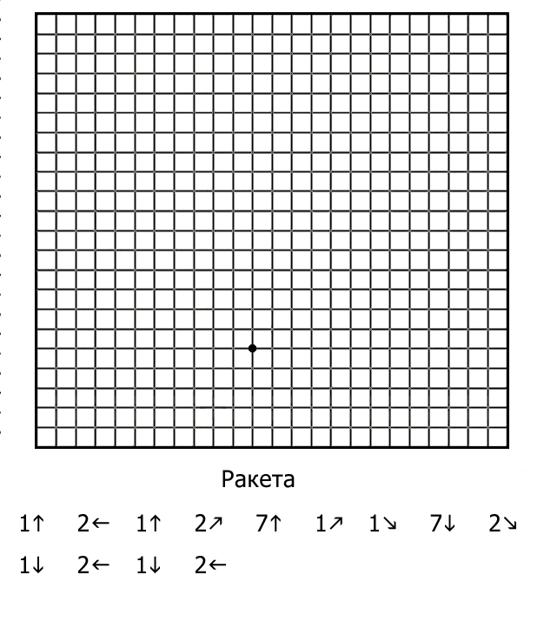

Заместитель директора по УР _______________/Н.Н. Рачейская/

